上海黄海药检TPY-2智能透皮扩散试验仪
产品资料 | 型号 TPY-2
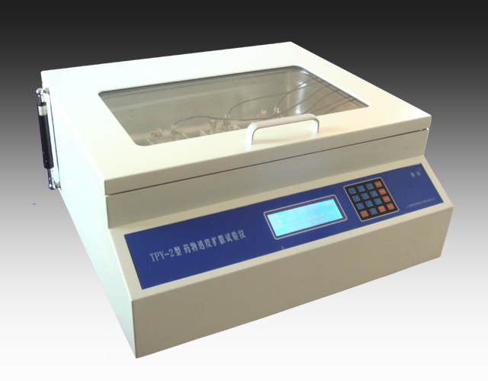

产品简介
TPY-2药物透皮扩散试验仪，是我公司与药物制剂国家工程研究中心联合研制、开发的产品。 立式湿法及卧式干法，在干湿两用恒温容器箱内，磁力均匀搅拌的工作状态下，通过动物皮缓慢渗透，客观再现药物在溶剂中渗透的速度和程度的药理过程，仪器的各项指标稳定可靠，是制药行业、化妆品行业检验透皮扩散的最佳检测仪器。

产品特点
- 可安装6组卧式扩散池。
- 可安装12组立式扩散池。
- 主机工作参数可预置并自动储存,下次开机无须重复设置。
- 定时功能显示当前取样点时间,累计总时间,取样点数。
- 具有故障自诊断功能。
- 可外接微型打印机功能。
- 具有USB储存功能,将实验数据保留,以便查看。

技术参数
项目 | 参数
产品型号 | TPY-2
立式扩散池数量 | 12组
立式扩散池容积 | 8ml
卧式扩散池数量 | 6组
卧式扩散池容积 | 7.5ml×2
转速设置范围 | 100–500RPM
稳速误差 | ≤±1%
调温范围 | 室温–45.0℃
温度分辨率 | 0.1℃
控温精度 | ≤±0.3℃
最大运行时间 | 99小时59分59秒
电源 | AC220V±10% 50Hz

产品页面 https://www.shhuanghai.cn/yaowutoupikuosanshiyanyi/TPY-2.html

